**Онлайн-уроки финансовой грамотности в никольской школе**

Закончились осенние каникулы, и школьники ООШ с.Никольское с новыми силами приступили к учебным занятиям.

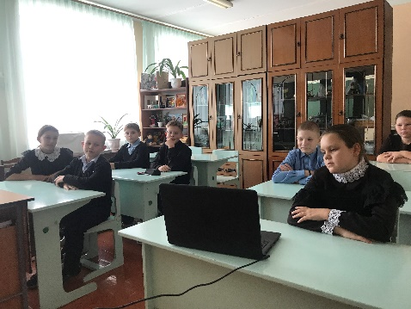06 ноября2024 годаобучающиесяприняли участие в онлайн-уроке финансовой грамотности на тему «Знай свои деньги», и получили сертификат участников.

На онлайн – занятии, которое проводила Огнева Наталья Николаевна, ребята узнали, что такое деньги, какова функция денег, как выглядят современные банкноты: основной сюжет их оформления. Познакомились с видами поврежденных банкнот: незначительные, значительные, сильно поврежденныеи куда нужно обращаться, если попалась поддельная банкнота.Усвоили некоторые правила обращения с денежными банкнотами, что нужно бережно относиться к ним. Пятиклассники с большим интересом принимали участие в интерактивах, отвечая на вопросы по данной теме.

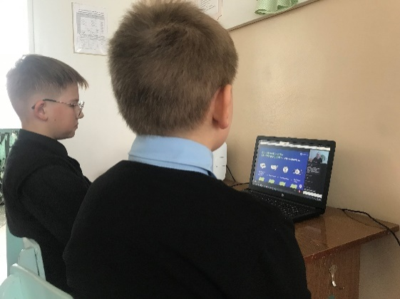Ребята получили советы, которые им помогут в жизни, и которыми они могут поделиться с родителями и друзьями.

